Известия Гомельского государственного университета
имени Ф. Скорины, № 6(81), 2013

УДК 539.3

Реоптимизация динамической транспортной задачи с использованием
наследования решений и интервалов устойчивости

Н.В. Хаджинова, Е.В. Протченко, К.А. Хаджинова

В статье рассматривается реоптимизация динамической транспортной модели на основе SAP-алгоритма и интервалов устойчивости стоимостей перевозок. Предложены модификации, использующие наследование оптимального плана и потенциалов и выделение критических рёбер по величине изменения стоимости и выходу за интервалы устойчивости. Проведён вычислительный эксперимент, показавший сокращение времени пересчёта по сравнению с полным решением при малых изменениях данных.​
Ключевые слова: динамическая транспортная задача, реоптимизация, SAP, критические рёбра.

The paper addresses reoptimization of a dynamic transportation model based on the SAP algorithm and stability intervals for transportation costs. Modifications are proposed that inherit the optimal plan and potentials and select critical edges by the magnitude of cost changes and violations of stability intervals. Computational experiments demonstrate reduced reoptimization time compared to full recomputation under small data changes.​
Key words: dynamic transportation problem, reoptimization, SAP, critical edges.

Введение. В динамических задачах о назначениях со стохастической неопределённостью параметров изменение множеств агентов, заданий и стоимостей приводит к необходимости полного пересчёта, что увеличивает вычислительные затраты и снижает устойчивость получаемых назначений [1]. Перспективным подходом является наследование ранее найденных решений и сопутствующих структур, что уменьшает объём поиска по сравнению с независимыми запусками классических алгоритмов и ограничивает число переназначений. В работе рассматривается реоптимизационный алгоритм динамической задачи о назначениях, сочетающий метод потенциалов и SAP-алгоритм с использованием интервалов устойчивости и выделением критичных дуг по изменениям стоимостей, что по результатам численных экспериментов позволяет сократить время пересчёта и число переназначений при сохранении приемлемых значений динамического функционала.​
Постановка динамической задачи о назначениях. Рассматривается динамическая задача о назначениях в открытых многоагентных системах, где множества агентов, задач и их связи изменяются во времени и описываются двудольным графом с множеством допустимых дуг назначений на каждом дискретном шаге. Стоимости дуг формируют разреженную матрицу, отражающую появление и уход агентов и задач и изменение структуры связей [1]-[4]. На шаге $t$ решается классическая задача о назначении: ищется бинарная матрица $X^{\left(t\right)}=\{x_{ij}^{\left(t\right)}\}$, где $x_{ij}^{\left(t\right)}=1$, если агент $i$ назначен на задачу $j$, и $x_{ij}^{\left(t\right)}=0$ иначе, при ограничениях «не более одной задачи на агента» и «не более одного агента на задачу»; статическая целевая функция имеет вид $F_{\text{stat}}^{\left(t\right)}(X^{\left(t\right)})$ при стандартных ограничениях на строки и столбцы, что соответствует постановкам задач о назначениях и транспортного типа.​
Динамика учитывается с помощью предыдущего решения $X^{\left(t − 1\right)}$ и функционала
$$F^{\left(t\right)}(X^{\left(t\right)};λ)=F_{\text{stat}}^{\left(t\right)}(X^{\left(t\right)})+λ Φ(X^{\left(t − 1\right)},X^{\left(t\right)}),$$
где параметр $λ≥0$ задаёт баланс между текущей стоимостью и устойчивостью траектории решений. В простейшем случае $Φ(X^{\left(t − 1\right)},X^{\left(t\right)})$ равен числу изменённых дуг, а во взвешенном варианте используются штрафы $w_{ij}$ для учёта неоднородной стоимости переназначений [5]-[8]. Динамическая задача формулируется как последовательность взаимосвязанных шагов $t=1,…,T$, на которых решения $X^{\left(t\right)}$ зависят от предыдущих через функционал $F^{\left(t\right)}$; такая схема естественно сочетается с методами реоптимизации, наследования решений и приёмами бутстрэппинга при многократном поиске путей на графах [2],[3],[5]-[7].​
​Моделирование неопределённости и устойчивости решений. В многоагентных системах стоимостные характеристики назначений зависят от случайных факторов нагрузки, внешней среды и внутренних параметров агентов, поэтому используется стохастическая модель
$$c_{ij}^{\left(t\right)}={\overset{ˉ}{c}}_{ij}^{\left(t\right)}+ξ_{ij}^{\left(t\right)},$$
где ${\overset{ˉ}{c}}_{ij}^{\left(t\right)}$ – номинальная стоимость, а $ξ_{ij}^{\left(t\right)}$ – случайное возмущение с заданным распределением и уровнем шума; это позволяет варьировать степень неопределённости и анализировать её влияние на поведение назначений.​
Устойчивость оптимального решения описывается через интервалы устойчивости $\left[c_{ij}^{min} , c_{ij}^{max}\right]$, построенные на основе метода потенциалов для линейной задачи о назначении и транспортных моделей. Пусть на шаге $t$ задано оптимальное решение $X^{\left(t\right)}$ и потенциалы, тогда редуцированные стоимости дуг ${\tilde{c}}_{ij}^{\left(t\right)}$ удовлетворяют стандартному критерию оптимальности, а интервалы $\left[c_{ij}^{min} , c_{ij}^{max}\right]$ вычисляются по текущему базису и структуре пополняющих циклов [4],[5]. При переходе к шагу $t+1$ проверяется условие​
$$c_{ij}^{min}≤c_{ij}^{\left(t + 1\right)}≤c_{ij}^{max},$$
и дуги, нарушающие его, образуют детерминированно критичное множество, локализующее область пересмотра решения.​
С учётом стохастической природы стоимостей интервалы устойчивости используются и вероятностно: для заданного распределения $ξ_{ij}^{\left(t\right)}$ оценивается
$$p_{ij}=P(c_{ij}^{\left(t + 1\right)}<c_{ij}^{min}\text{ или }c_{ij}^{\left(t + 1\right)}>c_{ij}^{max}),$$
и при $p_{ij}≥p_{\text{crit}}$ дуга считается вероятностно критичной [4],[6]. Объединение детерминированно и вероятностно критичных дуг задаёт подграф реоптимизации; уменьшение порога $p_{\text{crit}}$ расширяет этот подграф, а увеличение сужает его [3]-[5].
​Классический метод потенциалов в этой схеме служит базовым алгоритмом решения транспортных задач и задачи о назначении и использует потенциалы строк и столбцов и редуцированные стоимости дуг для проверки оптимальности опорного решения [3],[4].. В алгоритмах класса SAP метод потенциалов сочетается с поиском кратчайших путей во вспомогательном графе по приведённым весам, что обеспечивает эффективное устранение нарушений оптимальности; на основе метода потенциалов и SAP строятся реоптимизационные алгоритмы для локальных изменений параметров, когда модифицируются отдельные элементы матрицы стоимостей, добавляются или удаляются дуги, а ранее найденное оптимальное назначение и потенциалы используются как начальное приближение, редуцированные стоимости пересчитываются только для затронутых дуг, и нарушения оптимальности устраняются запуском SAP в сокращённом режиме на подграфе критичных дуг, что уменьшает число итераций и время решения при сохранении качества динамической траектории назначений [2],[6].​
Алгоритм реоптимизации динамической задачи о назначениях. В динамической задаче о назначениях при переходе от шага $t$ к шагу $t+1$ в качестве стартового плана берётся $X^{\left(t\right)}$, а соответствующие потенциалы используются как начальное приближение; при изменении матрицы стоимостей по стохастической модели и обновлении двудольного графа базисное назначение и потенциалы наследуются на общих дугах, а дуги, исчезающие из графа, удаляются из плана [1],[2],[6]-[9]. Интервалы устойчивости, рассчитанные для решения $X^{\left(t\right)}$, позволяют выделить подграф дуг, где оптимальность может быть нарушена после обновления стоимостей: дуги, для которых новая величина $c_{ij}^{\left(t + 1\right)}$ не удовлетворяет условию $c_{ij}^{min}≤c_{ij}^{\left(t + 1\right)}≤c_{ij}^{max}$, формируют детерминированно критичное множество; с учётом стохастической модели и порога вероятности критичности $p_{\text{crit}}$ добавляются дуги с высокой вероятностью выхода стоимости за интервал, и объединение этих дуг задаёт подграф реоптимизации, на котором пересчёт сосредотачивается на потенциально нестабильных связях. На шаге $t+1$ редуцированные стоимости на критичном подграфе вычисляются в виде ${\tilde{c}}_{ij}^{\left(t + 1\right)}$, и выполняется реоптимизация только по этому подграфу: в терминах SAP ищутся кратчайшие пополняющие пути по приведённым весам, строятся циклы или пути улучшения, после чего осуществляется локальное перераспределение назначений и обновление потенциалов в затронутой области графа; добавление штрафа за отклонение от предыдущего решения через параметр $λ$ в динамическом функционале сужает область пересчёта при больших значениях $λ$ и повышает устойчивость траектории назначений, и описанная схема локальной реоптимизации на подграфе критичных дуг с учётом $λ$ используется в качестве основы предлагаемого режима proposed, в котором наследование решений сочетается с интервальными и вероятностными критериями критичности.​
Алгоритм реоптимизации динамической задачи о назначениях при переходе от шага $t$ к шагу $t+1$ таким образом использует наследование оптимального назначения, потенциалов и интервалов устойчивости для построения нового решения с учётом динамического функционала и ограничения на число переназначений: на вход шага подаются решение, векторы потенциалов, интервалы устойчивости $\left[c_{ij}^{min} , c_{ij}^{max}\right]$ и новая матрица стоимостей, сформированная по стохастической модели, а структура критичного подграфа и механизм наследования потенциалов формируются согласно описанной схеме (рисунок 1).​

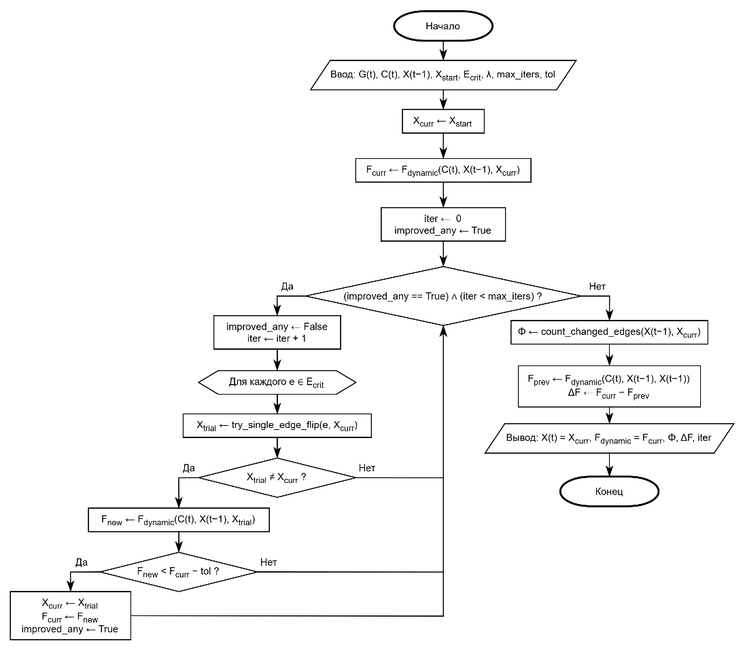
Рисунок 1 – Схема алгоритма реоптимизации динамической задачи в режиме proposed

После формирования критичного подграфа для каждого шага выполняется локальная реоптимизация, и в реализации выделяются три режима решения серии задач: full выполняет полный пересчёт SAP-алгоритмом на каждом шаге с последующим обновлением потенциалов и интервалов устойчивости, inherit наследует базис и потенциалы и корректирует решение по фиксированной доле дуг с наибольшими изменениями стоимости, а proposed совмещает интервалы устойчивости с детерминированным и вероятностным выделением критичных дуг и локальной реоптимизацией подграфа с учётом динамического функционала; режимы inherit и proposed рассматриваются как модификации базового полного пересчёта (full), ориентированные на сокращение области пересчёта и числа переназначений при сохранении приемлемого качества динамического решения.​
На первом этапе наследуется состояние: для общих вершин и дуг графов $G^{\left(t\right)}$ и $G^{\left(t + 1\right)}$ переносится назначение и потенциалы, а дуги, отсутствующие в новом графе, удаляются; потенциалы новых вершин и дуг инициализируются нейтрально. На втором этапе формируется множество критичных дуг: сравниваются стоимости $c_{ij}^{\left(t\right)}$ и $c_{ij}^{\left(t + 1\right)}$, вычисляется $Δc_{ij}=c_{ij}^{\left(t + 1\right)}-c_{ij}^{\left(t\right)}$, по параметру доли критичных дуг отбирается часть дуг с наибаибольшими $∣Δc_{ij}∣$, а также выделяются детерминированно критичные дуги с нарушенными интервалами устойчивости и вероятностно критичные дуги по порогу вероятности выхода стоимости за интервал; объединение этих множеств задаёт $E_{\text{crit}}^{\left(t + 1\right)}$, а индуцированный подграф включает только дуги, требующие пересмотра.​ На третьем этапе выполняется локальная реоптимизация: для дуг подграфа $E_{\text{crit}}^{\left(t + 1\right)}$ пересчитываются редуцированные стоимости, по дугам с ${\tilde{c}}_{ij}^{\left(t + 1\right)}<0$ строятся пополняющие пути SAP или циклы, вдоль которых перераспределяются потоки и обновляются потенциалы только внутри подграфа, до устранения отрицательных редуцированных стоимостей; на четвёртом этапе формируется новое решение, вычисляются значение динамической цели и число изменённых дуг, после чего по обновлённому базису и потенциалам пересчитываются интервалы устойчивости для следующего шага, причём численные эксперименты с режимами full, inherit и proposed показывают, что proposed обеспечивает сопоставимое с полным пересчётом время решения при малом отклонении динамического функционала и существенно меньшем числе переназначений [1]-[3],[6],[7].
​Экспериментальная оценка. Экспериментальная оценка проводилась на открытой многоагентной системе, в которой в дискретные моменты времени задания распределяются между неоднородными агентами, а изменение структуры двудольного графа назначения и стоимостей дуг моделируется стохастическими возмущениями номинальной матрицы при фиксированном уровне шума. На таком стенде для различных режимов решения оцениваются среднее время работы алгоритма, значения динамического функционала и устойчивость траекторий назначений по числу переназначений дуг.​
В численных экспериментах используется единая динамическая серия с фиксированными параметрами размерности задачи, длины серии шагов, уровня шума, параметра штрафа $λ$ в динамическом функционале и порога доли критичных дуг (в множество критичных включается 5 % дуг с наибольшим $∣Δc_{ij}∣$) при фиксированном seed генератора случайных чисел для обеспечения воспроизводимости.​ На этой траектории графов $G^{\left(t\right)}$ и матриц стоимостей $C^{\left(t\right)}$ сравниваются три режима решения серии: полный пересчёт (full), частичное наследование (inherit) и предлагаемый метод с интервалами устойчивости и локальной реоптимизацией (proposed); full на каждом шаге независимо запускает базовый SAP-решатель, inherit наследует базис и потенциалы без учёта интервальных и вероятностных критериев устойчивости, тогда как proposed выделяет критичные дуги по $∣Δc_{ij}∣$ и интервалам устойчивости и выполняет реоптимизацию только на соответствующем подграфе с учётом штрафа за переназначения.​
Для каждого режима на серии из $T$ шагов рассчитываются среднее время решения шага ${\overset{ˉ}{t}}_{\text{step}}$, суммарное время серии $t_{\text{sum}}$, стандартное отклонение времени, среднее и максимальное относительное отклонение динамического функционала от эталонного режима full, а также среднее число изменённых дуг ${\overset{ˉ}{N}}_{\text{chg}}$ между соседними решениями.​

Таблица 1. – Время, отклонение цели и $Φ$ для full, inherit и proposed

Метод | ${\overset{ˉ}{t}}_{\text{step}}$, c | $t_{\text{sum}}$, c | $σ_{t}$, c | avg relative gapF, % | max relative gapF, % | avg $Φ$
full | 0.001310 | 0.039301 | 0.000325 | 0.0 | 0.0 | 7.80
inherit | 0.000172 | 0.002148 | 0.000299 | −4.196231 | 45.308955 | 0.00
proposed | 0.001302 | 0.039051 | 0.000603 | −9.2471714 | 10.0 | 0.33

Анализ данных таблицы 1 показывает, что режим full задаёт эталон по значению динамического функционала и времени решения, но характеризуется наибольшим средним числом переназначений, что приводит к наименее устойчивой траектории. Режим inherit обеспечивает максимальное сокращение времени (среднее время шага существенно меньше, чем у full и proposed) и нулевое среднее число переназначений, однако сопровождается заметными отклонениями динамического функционала от эталонного решения (max relative gapF достигает 45 %), поэтому его применение оправдано только в задачах, где допустима потеря качества цели ради минимального времени.​
Предлагаемый режим proposed по времени практически совпадает с полным пересчётом, но одновременно существенно снижает среднее число переназначений до 0.33 дуги на шаг и формирует более «плоскую» динамическую цель за счёт явного штрафа за изменения. С точки зрения баланса между качеством динамического функционала и устойчивостью траектории назначений именно proposed даёт наиболее выгодный компромисс: он сохраняет уровень оптимальности, близкий к full, но по устойчивости сопоставим с inherit, не требуя при этом радикального сокращения времени шага, как в последнем.​
Зависимость показателей от параметра штрафа $λ$ (рисунок 2) демонстрирует, что предложенный режим позволяет управлять компромиссом: при увеличении $λ$ минимальное число переназначений $N_{\text{chg}}^{min}$ монотонно уменьшается, тогда как динамический функционал $F_{\text{dyn}}$ возрастает, что даёт возможность выбирать настройки, при которых число изменений существенно меньше, чем у full, при приемлемом значении цели.​

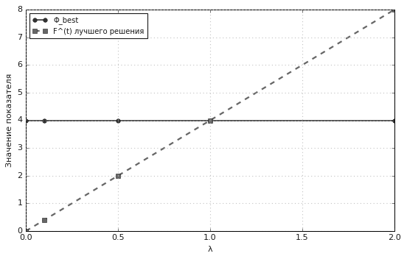
Рисунок 2. Влияние $λ$ на $F_{\text{dyn}}$и $N_{\text{chg}}^{min}$

График числа переназначений $N_{\text{chg}}^{\left(t\right)}$ по шагам (рисунок 3) показывает, что полный пересчёт full даёт от 4 до 14 изменений дуг на шаг, в то время как inherit и proposed уже после начальной фазы обеспечивают траектории, практически не отличающиеся по числу переназначений от нуля. При этом предложенный режим, в отличие от inherit, оптимизирует динамический функционал с учётом стоимости изменений, что позволяет достигать более высокого качества решения при той же степени устойчивости.​

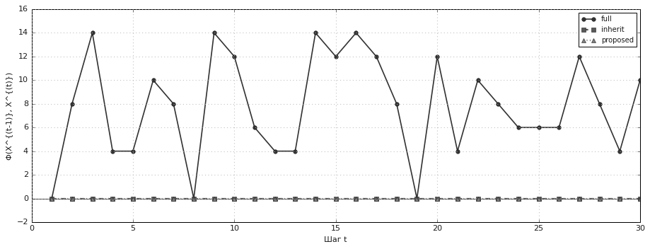
Рисунок 3. Число переназначений $N_{\text{chg}}^{\left(t\right)}$ по шагам

Временные характеристики по шагам (рисунок 4) показывают, что inherit после короткой адаптационной фазы работает примерно на порядок быстрее двух других режимов, что делает его подходящим для сценариев с жёсткими ограничениями по времени. Одновременно видно, что full и proposed имеют близкие значения времени решения, и при этом proposed достигает устойчивости траектории, сравнимой с inherit, без существенного ухудшения временных показателей относительно эталонного полного пересчёта.​

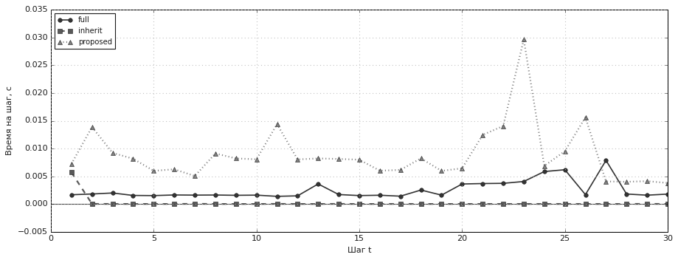
Рисунок 4. Время решения шага для методов full, inherit и proposed

Выбор режима решения должен соответствовать требованиям к соотношению «скорость–качество–устойчивость» и допустимому отклонению динамического функционала от эталонного решения: режим inherit целесообразен, когда критична минимизация времени и допустимы значительные отклонения цели, тогда как предлагаемый режим proposed является предпочтительным при высокой цене переназначений и жёстких требованиях к устойчивости и качеству, поскольку сохраняет время решения на уровне полного пересчёта, резко снижает среднее число изменений и формирует более консервативную динамическую цель за счёт явного учёта стоимости переназначений [2],[4].​​
Заключение. Представлен подход к реоптимизации динамической задачи о назначениях в условиях неопределённости, основанный на адаптации метода потенциалов к последовательной во времени постановке и совместном использовании наследования решений и потенциалов, интервалов устойчивости и локальной реоптимизации на подграфе критичных дуг. В работе сравниваются базовый полный пересчёт (full) и две его модификации inherit и proposed, использующие наследование решений и интервальные характеристики для целенаправленного ограничения области пересчёта. Это обеспечивает эффективное многократное решение близких задач о назначениях в динамической стохастической среде при управляемом компромиссе между затратами времени и устойчивостью траектории решений [1],[2],[4],[6],[7]. Режим inherit ориентирован на максимальное сокращение времени и числа переназначений, тогда как proposed сохраняет время решения на уровне полного пересчёта и уменьшает число изменений за счёт явного учёта стоимости переназначений, что делает его пригодным для задач с высокой ценой изменений и жёсткими требованиями к устойчивости.​
Подход ограничен характером неопределённости и структурой графа назначения: эффективность локализации пересчёта зависит от доли дуг, выходящих за интервалы устойчивости, и от свойств статистики стоимостей, а при частых и масштабных изменениях преимущества реоптимизации могут снижаться. Перспективные направления включают развитие стохастических моделей с учётом временной и структурной корреляции неопределённости и интеграцию предлагаемых схем реоптимизации с методами машинного и усиленного обучения для автоматической настройки параметров под конкретные сценарии динамики и требования к устойчивости.

Литература

1. Геррус, Д. С. Наследование решений в комбинаторных вариантах задач о назначении / Д. С. Геррус, Н. В. Хаджинова, М. П. Ревотюк // Новые математические методы и компьютерные технологии в проектировании, производстве и научных исследованиях : материалы XII Республиканской научной конференции студентов и аспирантов, Гомель, 16-18 марта 2009 г. / ГГУ им Ф.Скорины. – Гомель : ГГУ, 2009. – Ч. 2. – С. 115.
2. Динамическая асимметричная задача о назначении в открытых многоагентных системах / М. П. Ревотюк [и др.] // Доклады БГУИР. – 2020. – № 18 (5). – С. 53–61. – DOI : http://dx.doi.org/10.35596/1729-7648-2020-18-5-53-61.
3. Тиханович, Т. В. Реоптимизация транспортных задач с ограничениями / Т. В. Тиханович, Н. В. Хаджинова // Информационные технологии и управление: материалы 48-й науч. конф. аспирантов, магистрантов и студентов, Минск, май 2012 г. / Белорусский государственный университет информатики и радиоэлектроники ; редкол.: Л. Ю. Шилин [и др.]. – Минск, 2012. – С. 12.
4. Ревотюк, М. П. Реоптимизация решения задач о назначении = Reoptimization of the linear assignment problem / М. П. Ревотюк, П. М. Батура, А. М. Полоневич // Доклады БГУИР. – 2011. – № 1 (55). – С. 55–62.
5. Ревотюк, М. П. Открытая агентная система решения задач выбора на вычислительных сетях = Opened agent’s system for concurrent variant selection on computer networks / Н. В. Кузнецова, М. П. Ревотюк // Параллельные вычисления и задачи управления (РАСО'2004) : материалы Второй международной конференции, Москва, 4-6 октября 2004 г. / Институт проблем управления им. В.А. Трапезникова РАН. – Москва : ИПУ, 2004. – C. 1085–1096.
6. Ревотюк М. П., Кароли М. К., Батура П. М. Быстрая оценка интервалов устойчивости решений линейной задачи о назначении // Доклады БГУИР. 2013;(5):30-36.
7. Ревотюк, М. П. Полиморфные сетевые модели дискретных процессов / М. П. Ревотюк, Н. В. Хаджинова // Идентификация систем и задачи управления (SIСPRO’06) : материалы Пятой международной конференции, Москва, 30 января – 2 февраля 2006 г. / Институт проблем управления им. В. А. Трапезникова РАН. – Москва : ИПУ, 2006. – C. 2142–2158.
8. Ревотюк, М. П. Многократный поиск кратчайших путей на больших графах методом бутстрэппинга / М. П. Ревотюк, Н. В. Хаджинова // BIG DATA and Advanced Analytics = BIG DATA и анализ высокого уровня : сборник материалов V Международной научно-практической конференции, Минск, 13–14 марта 2019 г. : в 2 ч. Ч. 1 / Белорусский государственный университет информатики и радиоэлектроники ; редкол.: В. А. Богуш [и др.]. – Минск, 2019. – С. 301–310.

Гомельский государственный
университет им. Ф. Скорины Поступила в редакцию 31.10.2013

